МИНИСТЕРСТВО ОБРАЗОВАНИЯ РФ

САНКТ-ПЕТЕРБУРГСКИЙ ГОСУДАРСТВЕННЫЙ ЭЛЕКТРОТЕХНИЧЕСКИЙ УНИВЕРСИТЕТ ИМЕНИ В. И. УЛЬЯНОВА (ЛЕНИНА)

Кафедра АСОИУ

КУРСОВАЯ РАБОТА
по дисциплине «МОДЕЛИРОВАНИЕ СИСТЕМ»

Выполнил:

Проверил: | Кутузов О.И.

Санкт-Петербург
2013

Аннотация

Приведена последовательность построения имитационной модели работы системы передачи данных между пунктами А и В, с подключаемым спутниковым каналом, включающая концептуальную модель, формализацию задачи, блок-схем моделирующих алгоритмов и программную реализацию с использованием интерпретируемого, высокоуровневого языка Ruby. Представлены результаты численных экспериментов, определена частота вызова спутникового канала и его загрузка. Так же определен необходимый для безотказной работы объем буферных ресурсов.

Содержание

Аннотация 2
Содержание 3
Задание 4
Функциональная схема 5
Анализ задачи и формализация 6
Описание использованных объектов, переменных и констант 8
Разработка моделирующего алгоритма 9
Текст программы: 13
Проведение численного эксперимента 17
Анализ и интерпретация результатов 18
Рекомендации по реализации моделируемой системы 19
Литература 20

Задание
Задание 9 В системе передачи данных осуществляется обмен пакетами данных между пунктами А и В по дуплексному каналу связи. Пакеты поступают в пункты системы от абонентов с интервалами времени между ними 10 ± 3 мс. Передача пакета занимаем 10 с. В пунктах имеются буферные регистры, которые могут хранить два пакета (включая передаваемый). В случае прихода пакета в момент занятости регистров пунктам системы предоставляся выход на спутниковую полудуплексную линию связи, которая осуществляет передачу пакетов данных за 10 ± 5 мс. При занятости спутниковой линии пакет получает отказ.
Смоделировать обмен информацией в системе передачи данных в течение 1 мин. Определить частоту вызовов спутниковой линии и ее загрузку. В случае возможности отказов определить необходимый для безотказной работы системы объем буферных регистров.

Функциональная схема

На основании задачи построим структурную схему исследуемой модели

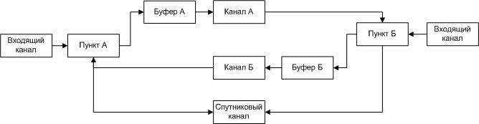

Функциональная схема рассматривается следующим образом:
В пункты А и Б с периодичностью 10 ± 3 мс поступают заявки. После поступления заявки поступают в буфер соответствующего пункта и, если эта заявка первая в буфере, то осуществляется его передача по каналу, которая выполняется за 10 секунд. При этом дуплексный канал между пунктами А и Б мы рассматриваем как отдельные устройства, т.е. по ним может осуществляться передача одновременно в обе стороны. По умолчанию буфер может накапливать 2 заявки, причем та, которая передается - находится в буфере до завершения передачи. При этом если источник генерирует заявку в момент, когда буфер полон, то заявка направляется в спутниковый канал, передача по которому осуществляется за 10 ± 5 мс, а если спутниковый канал в данный момент занят, то отбрасывается.
Моделирование осуществляется в течении 1 минуты. При этом возможны переполнения буферов как в пункте А так и в пункте Б, что вызовет отброс пакетов, при одновременном возникновении этих коллизий. Для моделирования данной системы выбран принцип продвижения времени dz, т.к. данный принцип продвижения времени не требует округления времени наступления событий и не нарушает причинно-следственные связи.

Анализ задачи и формализация

Для рассматриваемой задачи будем использовать принцип продвижения времени dz, т.к. его использование не нарушает причинно-следственных связей и не требует округления времени поступления событий.
Как известно из курса дисциплины «Моделирование систем» для формализации процессов функционирования систем, которые по своей сути являются процессами обслуживания, в теории массового обслуживания разработан класс математических схем, которые принято называть системами массового обслуживания или Q-схемами.
Так как рассматриваемый процесс передачи пакетов по своей сути является процессом, то для его формализации воспользуемся аппаратом Q-схем.
Используя аналитический метод, базирующийся на теории массового обслуживания, невозможно получить в явном виде искомые характеристики без упрощения модели. Поэтому будем ориентироваться на использование имитационного подхода.
При имитационном моделировании реализующий модель алгоритм воспроизводит процесс функционирования рассматриваемой системы во времени, причем имитируются элементарные явления, составляющие процесс, с сохранением их логической структуры и последовательности протекания во времени, что позволяет по исходным данным получить сведения о состояниях процесса в определенные моменты времени, дающие возможность оценить характеристики системы.
Имитационные модели позволяют достаточно просто учитывать такие факторы, как наличие дискретных и непрерывных элементов, нелинейные характеристики элементов системы, многочисленные случайные воздействия и другие.
Построим Q– схемы рассматриваемой системы:

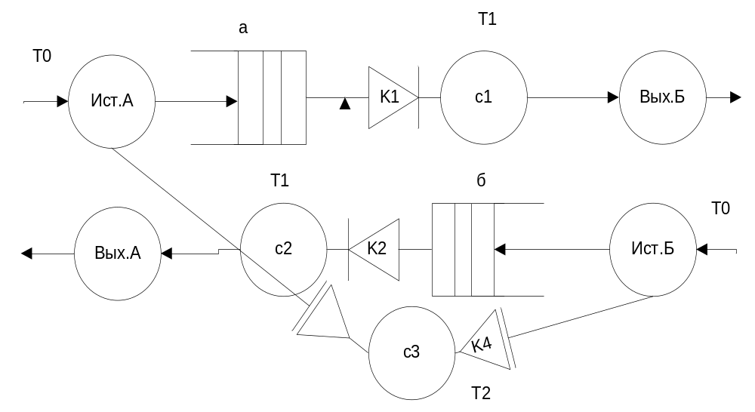
Обозначения на схеме:
Ист.А, Ист.Б – источник, генерирует поступление заявок с периодом 10 ± 3 мс.;
a – регистры пункта А;
б – регистры пункта Б;
с1 – канал передачи данных от пункта А к Б;
с2 – канал передачи данных от пункта Б к А;
с3 – спутниковый канал передачи данных;

Вых.А, Вых.Б – выходной канал;
T0 – время поступления заявок 10 ± 3 мс.;
T1 – время передачи заявки по каналу 10мс .;
T2 – время передачи заявки по спутниковому каналу(с3) 10±5мс.;

Описание использованных объектов, переменных и констант

Объекты:
qa – Объект очереди А
qb – Объект очереди Б
ca – Объект канала А
cb – Объект канала Б
cs – Объект спутникового канала
t – Объект таймера

Константы:
t.end – время завершения процедуры моделирования.
t.start – время начала процедуры моделирования.

Переменные:
Droped - счетчик количества отброшенных заявок
tickets_a – счетчик количества заявок пришедших в пункт А
tickets_b – счетчик количества заявок пришедших в пункт Б
chan_a – счетчик количества заявок прошедших по дуплексному каналу из пункта А в Б
chan_b – счетчик количества заявок прошедших по дуплексному каналу из пункта Б в А
chan_sp – счетчик количества заявок прошедших по спутниковому каналу
chan_sp_time – счетчик времени работы спутникового канала

Функция расчета вызовов спутникового канала: Частота = chan_sp/(t.end – t.start)
Расчет загруженности спутникового канала : Загруженность = chan_sp_time* 100 /(t.end – t.start)

Разработка моделирующего алгоритма

Согласно выбранному методу моделирования, необходимо организовать основной цикл, в котором будет осуществляться проверка на наступление событий, данный цикл завершается с достижением 60с. Перед запуском цикла в работу необходимо проинициализировать объекты классов Timer, Chanel и Queue, так же нам потребуется проинициализировать переменные.
Внутри цикла осуществляются проверки последовательно: наступило ли время прихода заявки в пункт А, наступило ли время прихода заявки в пункт Б, пуста ли очередь А, пуста ли очередь Б, происходит ли передача информации по спутниковому каналу. В случае если любая из проверок дает положительный результат – запускается соответствующая процедура.
Если наступило время поступления заявки в пункт А или Б, то увеличиваем соответствующий счетчик, выставляем время прихода следующей заявки, далее выполняется проверка, есть ли место в буфере есть, то заявка помещается в буфер и начинается передача, если канал не занят, если же очередь заполнена, то осуществляется проверка запуска передачи по спутниковому каналу, если передача начата, то выставляется время передачи заявки по спутниковому каналу, а так же прибавляется счетчик вызова спутникового канала и счетчик времени работы спутникового канала, если же спутниковый канал занят, заявка отбрасывается.
Если очередь а или б не пусты, то осуществляется проверка, наступило ли время завершения передачи, если время наступило, то заявка удаляется из очереди, флаг канала выставляется в свободное состояние, счетчик прошедших по каналу заявок прибавляется. После этого осуществляется проверка, есть ли в очереди еще заявки, если есть, то начинается передача следующего сообщения, иначе время передачи по каналу выставляется в 0.
Если по спутниковому каналу осуществляется передача, то осуществляется проверка наступило ли время завершения передачи, если время наступило, то прибавляется счетчик заявок прошедших по спутниковому каналу и обнуляется время передачи по спутниковому каналу, так же выставляется флаг состояния канала в свободное положение.
После завершения цикла, выводится информация о результатах моделирования.

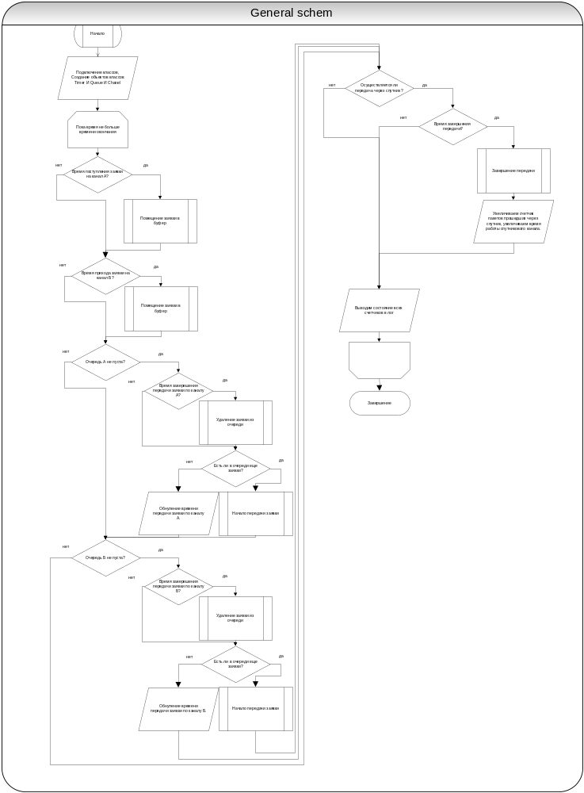

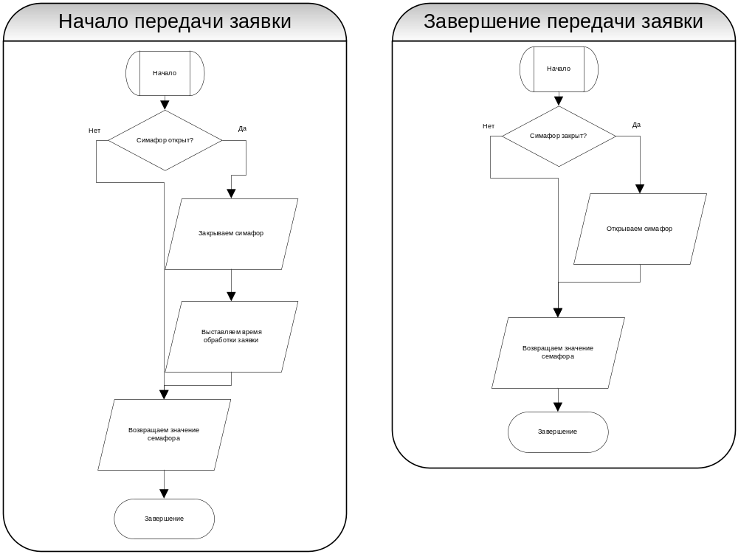

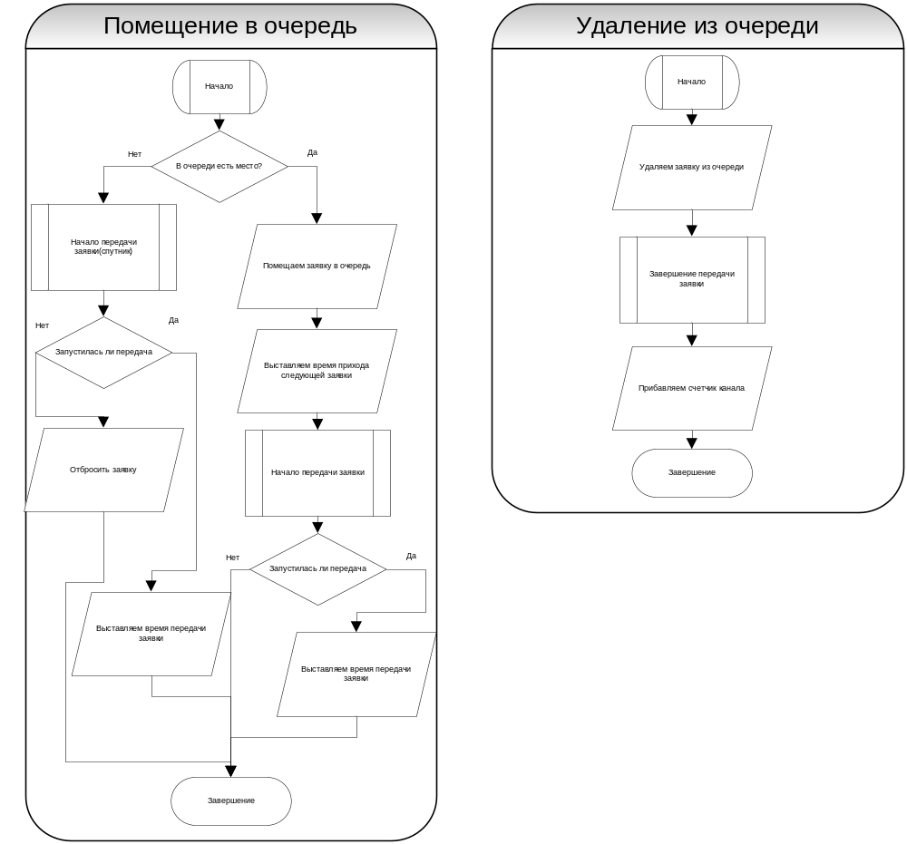

Текст программы:
Программа написана на интерпретируемом языке Ruby

main.rb
require_relative "classes/queue"
require_relative "classes/timer"
require_relative "classes/chanel"

qa = Queue.new
qb = Queue.new
ca = Chanel.new
cb = Chanel.new
cs = Chanel.new
t = Timer.new
droped = 0
tickets_a = 0
tickets_b = 0
chan_a = 0
chan_b = 0
chan_sp = 0
chan_sp_time = 0

while t.now? < t.end?
if t.now?.to_f > t.time_ticket_a?
tickets_a += 1
t.time_ticket_a(t.now?.to_f + 0.007 + 0.006 * random.to_f)
if qa.length < 2
qa.enq(1)
random = '%.2f' % rand
#puts ca.start_transact
t.time_trans_a_to_b(t.now?.to_f + 0.01) if ca.start_transact
else
if cs.start_transact
random = '%.2f' % rand
t.time_trans_sputnik(t.now?.to_f + 0.005 + 0.01 * random.to_f)
chan_sp_time += 0.005 + 0.01 * random.to_f
else
droped +=1
end
end
end

if t.now?.to_f > t.time_ticket_b?
tickets_b += 1
t.time_ticket_b(t.now?.to_f + 0.007 + 0.006 * random.to_f)
if qb.length < 2
qb.enq(1)
random = '%.2f' % rand
t.time_trans_b_to_a(t.now?.to_f + 0.01) if cb.start_transact
else
if cs.start_transact
random = '%.2f' % rand
t.time_trans_sputnik(t.now?.to_f + 0.005 + 0.01 * random.to_f)
chan_sp_time += 0.005 + 0.01 * random.to_f
else
droped +=1
end
end
end

if not qa.empty?
if t.now?.to_f > t.time_trans_a_to_b?
qa.deq
ca.end_transact
chan_a+= 1
if not qa.empty?
t.time_trans_a_to_b(t.now?.to_f + 0.01) if ca.start_transact
else
t.time_trans_a_to_b(0)
end
end
end

if not qb.empty?
if t.now?.to_f > t.time_trans_b_to_a?
qb.deq
cb.end_transact
chan_b+=1
if not qa.empty?
t.time_trans_b_to_a(t.now?.to_f + 0.01) if cb.start_transact
else
t.time_trans_b_to_a(0)
end
end
end

if t.time_trans_sputnik? != 0
if t.now?.to_f > t.time_trans_sputnik?
cs.end_transact
chan_sp+=1
t.time_trans_sputnik(0)
end
end
puts "time #{t.now?.to_f} drop #{droped} tic_a #{tickets_a} tic_b #{tickets_b} chan_a #{chan_a} chan_b #{chan_b} chan_sp #{chan_sp} chan_sp_time #{chan_sp_time}"
end

chanel.rb

class Chanel
def initialize
@sym = true
end

def start_transact
#puts "sym #{@sym}"
if @sym
@sym = false
@ret = true
else
@ret = false
end
#puts "sym #{@sym} ret #{@ret}"
@ret
end

def end_transact
if not @sym
@sym = true
@ret = true
else
@ret = false
end
@ret
end

end

queue.rb

class Queue
def initialize
@store = []
end

def empty?
@store.empty?
end

def enq(a)
@store << a
end

def deq
@store.shift
end

def length
@store.length
end

end

timer.rb

class Timer
def initialize
@start_time = Time.now
@end_time = Time.now + 60
@random = '%.2f' % rand
@time_ticket_a = @start_time.to_f + 0.007 + 0.006 * @random.to_f
@random = '%.2f' % rand
@time_ticket_b = @start_time.to_f + 0.007 + 0.006 * @random.to_f
@time_trans_a_to_b = 0
@time_trans_b_to_a = 0
@time_trans_sputnik = 0
end

def now?
Time.now
end

def end?
@end_time
end

def time_ticket_a?
@time_ticket_a
end

def time_ticket_a(a)
@time_ticket_a = a
end

def time_ticket_b?
@time_ticket_b
end

def time_ticket_b(a)
@time_ticket_b = a
end

def time_trans_a_to_b?
@time_trans_a_to_b
end

def time_trans_a_to_b(a)
@time_trans_a_to_b = a
end

def time_trans_b_to_a?
@time_trans_b_to_a
end

def time_trans_b_to_a(a)
@time_trans_b_to_a = a
end

def time_trans_sputnik?
@time_trans_sputnik
end

def time_trans_sputnik(a)
@time_trans_sputnik = a
end
end

Проведение численного эксперимента

В таблице 1 приведены результаты 10-ти запусков моделирующей программы.
Таблица 1
 | 0 | 1 | 2 | 3 | 4 | 5 | 6 | 7 | 8 | 9
Drop | 0 | 0 | 0 | 0 | 0 | 0 | 0 | 0 | 1 | 1
Tic_a | 5689 | 5663 | 5662 | 5670 | 5708 | 5660 | 5670 | 5674 | 5664 | 5664
Tic_b | 5667 | 5674 | 5668 | 5684 | 5704 | 5698 | 5685 | 5669 | 5671 | 5652
Chan_a | 5660 | 5638 | 5635 | 5648 | 5684 | 5640 | 5652 | 5651 | 5631 | 5639
Chan_b | 5663 | 5668 | 5665 | 5678 | 5697 | 5696 | 5679 | 5665 | 5667 | 5648
Chan_sp | 31 | 29 | 27 | 26 | 30 | 22 | 22 | 25 | 34 | 25
Chan_sp_time | 0.3296 | 0.3152 | 0.2539 | 0.2578 | 0.3018 | 0.2454 | 0.23 | 0.2541 | 0.3402 | 0.2654
Chan_sp_f | 0.549 | 0.525 | 0.423 | 0.429 | 0.503 | 0.409 | 0.383 | 0.423 | 0.567 | 0.442
, где:
Drop – количество отброшенных пакетов
Tic_a – количество пакетов пришедших на пункт А
Tic_b – количество пакетов пришедших на пункт Б
Chan_a – количество пакетов прошедших пакетов по дуплексному каналу из пункта А в Б
Chan_b – количество пакетов прошедших пакетов по дуплексному каналу из пункта Б в А
Chan_sp – Частота вызовов спутникового канала за 1 минуту
Chan_sp_time – общее время работы спутникового канала
Chan_sp_f – загрузка спутникового канала.

Так как система работает почти со стопроцентной отдачей, то проводить эксперимент по увеличению только количества регистров смысла нет, а значит проведем эксперимент увеличив количество регистров до 3 и при этом увеличив частоту поступления заявок на 1 секунду. Результаты 10 запусков представлены в таблице 2.
Таблица 1
 | 0 | 1 | 2 | 3 | 4 | 5 | 6 | 7 | 8 | 9
Drop | 44 | 43 | 28 | 58 | 39 | 40 | 44 | 35 | 41 | 51
Tic_a | 6287 | 6298 | 6275 | 6282 | 6293 | 6248 | 6247 | 6262 | 6256 | 6237
Tic_b | 6304 | 6305 | 6311 | 6259 | 6257 | 6262 | 6248 | 6263 | 6262 | 6214
Chan_a | 5974 | 5984 | 5982 | 5937 | 5944 | 5947 | 5914 | 5934 | 5931 | 5907
Chan_b | 5986 | 5992 | 5988 | 5942 | 5945 | 5962 | 5919 | 5940 | 5943 | 5913
Chan_sp | 581 | 579 | 584 | 599 | 616 | 556 | 612 | 612 | 600 | 575
Chan_sp_time | 5.8614 | 5.8976 | 5.8761 | 6.0309 | 6.6194 | 5.5617 | 6.1337 | 6.067 | 5.9999 | 5.7833
Chan_sp_f | 9.769 | 9.829 | 9.793 | 10.051 | 10.282 | 9.269 | 10.223 | 10.112 | 9.9998 | 9.6388

Анализ и интерпретация результатов

Из таблицы 1 мы можем сделать вывод, что система работает стабильно(но находится на границе устойчивости), изменений вносить в нее не требуется, система обеспечивает стабильность передачи пакетов в районе 99,9%, что для системы передачи данных является хорошим показателем.
По результату второго эксперимента, с количеством буферных регистров 3 и увеличенной частотой поступления заявок, можно сделать следующие выводы – увеличение частоты поступления заявок уводят систему с границы устойчивости, и количество сбоев при передаче возрастает больше чем на порядок. И добавление дополнительных буферных регистров не спасают в данной ситуации.
Средняя загрузка спутникового канала по основному заданию ~ 0.4653%
Частота обращений к спутниковому каналу ~ 27,1

Рекомендации по реализации моделируемой системы

Из результатов моделирования видно, что система в представленном варианте работает стабильно, загрузка спутникового канала минимальна, а сбои передачи происходят крайне редко.
По результатам тестирования системы с изменением времени поступления заявок и увеличением буферных регистров можно утверждать, что, несмотря на увеличение количества буферных регистров, система начинает везти себя не устойчиво, и количество сбоев передачи увеличивается на порядок.

Литература
При написании курсового проекта были использованы следующие материалы:
- Конспект лекций по дисциплине «Моделирование» Кутузова
- Лекции по моделированию из Интернета находящиеся по адресу http://www.yuzir.de/files/mmlect.zip

